Camilo Andrés Quintero Rodríguez.

Taller 2 / Grupo 6.



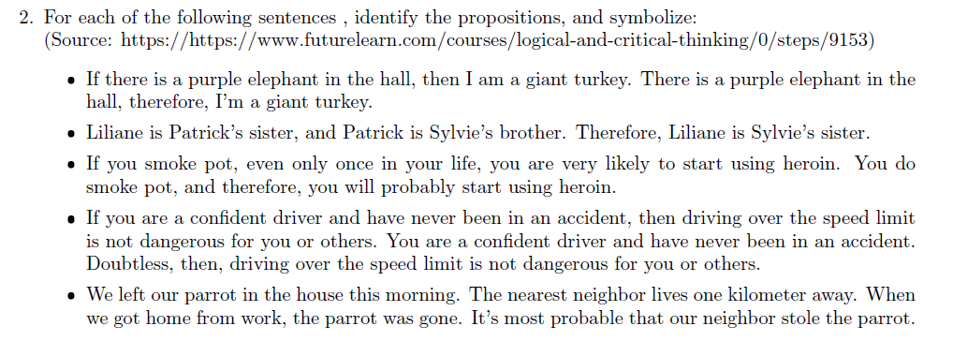

1. .

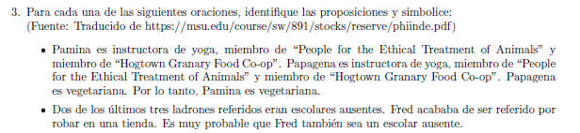

1)

2)

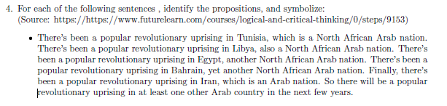

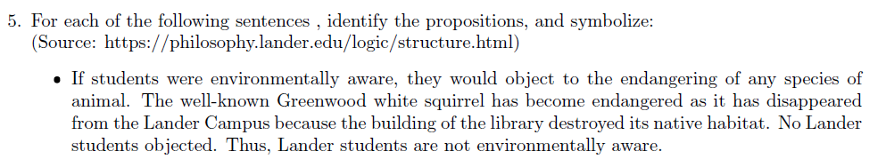

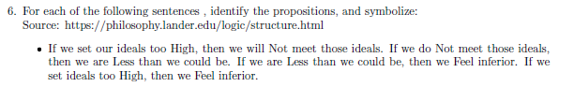

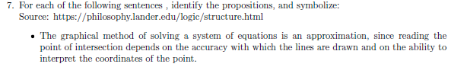

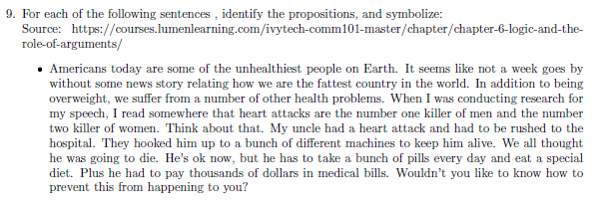

Para este punto realicé la traducción al español:

$$p: Los estadounidenses hoy en día son algunas de las personas más poco saludables en la Tierra.$$

$$q: Parece que no pasa una semana\sin{alguna}noticia que$$

$$relaciona cómo somos el país más gordo del mundo.$$

$$r: Además de estar obesos, sufrimos de una serie de otros problemas de salud.$$

$$s: Los ataques al corazón son el número uno de asesinos de hombres y el número dos de mujeres.$$

$$t: Mi tío tuvo un ataque al corazón y tuvo que ser llevado al hospital.$$

$$v: Todos pensamos que iba a morir.$$

$$w: Ahora está bien, pero tiene que tomar un montón de pastillas$$

$$todos los días y comer una dieta especial.$$

$$x: Tuvo que pagar miles de dólares en facturas médicas.$$

$$y: ¿No te gustaría saber cómo prevenir que esto te pase a ti?$$

$$p,q,r,t,v,w,x,y$$